
BODY spray fill - sprej
Charakteristika: Predplnený sprej HB BODY vhodný najmä pre 2K základy /plniče 3+1, 4+1, Zinc Fill/ a vrchné emaily /BOYDYACRYL, AUTOEMAIL/, metalízy /AUTOEMAIL METALIC PAINT/ a ďalej pre 1K základy a plniče.

Informácia o výrobku

Skladovteľnosť: 24 mesiacov
Spôsob aplikácie: sprej
Likvidácia odpadu: odložte na miesto určené k ukladaniu odpadu !
Príklad náterového postupu
A / príprava podkladu: Povrch pred nástrekom dôkladne očistite od prípadných nečistôt /hrdze, tuku, oleja, prachu a pod. /
B / Aplikácia výrobku: Aplikujeme 2 vrstvách 5 - 10 min. intervaloch medzi vrstvami. C / Následná operácia: Po 30 minútach možno povrch brúsiť za sucha brúsnym papierom P240 – 400 alebo pod vodou P600 – 1000. Je prelakovateľný všetkými typmi farieb.
Upozornenie
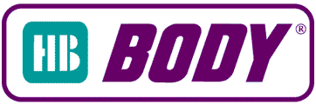
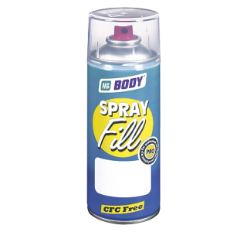
Nádobka je pod stálym tlakom. Nevystavujte slnečnému žiareniu a teplotám nad 50°C. Ani po vyprázdnený nádobku neprerážajte a nevhadzujte do ohňa. Nestriekajte do otvoreného ohňa ani na rozžeravené predmety. Uchovávajte mimo dosahu zdrojov zapálenia – zákaz kúrenia. Uchovávajte mimo dosahu detí.
Technický list

